[Coursinfo.fr](https://www.coursinfo.fr) > [Découverte](https://www.coursinfo.fr/decouverte/) > [Souris et clavier](https://www.coursinfo.fr/decouverte/souris-et-clavier/) > Quelles sont les touches d’un clavier ?

**Quelles sont les touches d’un clavier ?**

**1- Disposition des touches d’un clavier d’ordinateur**

Le **clavier** d’un **ordinateur** **comporte** :

1. les **26 lettres de l’alphabet** (A … Z),
2. des **caractères spéciaux** (accents, parenthèses, crochets, opérations + – * / …)
3. des **touches fonctions** (F1 à F12)
4. des **chiffres de 0 à 9**
5. des **touches directionnelles**  (flèches …) permettant des déplacements du curseur.

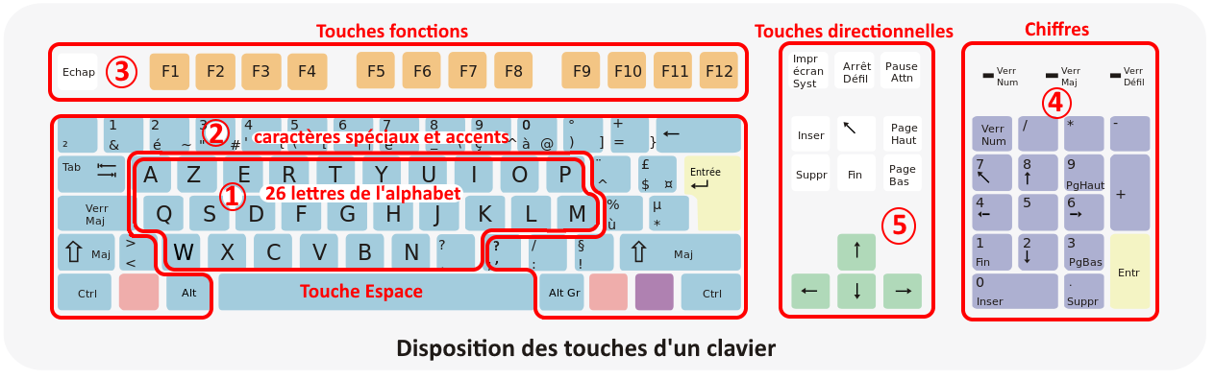

**2- Les différentes touches du clavier**

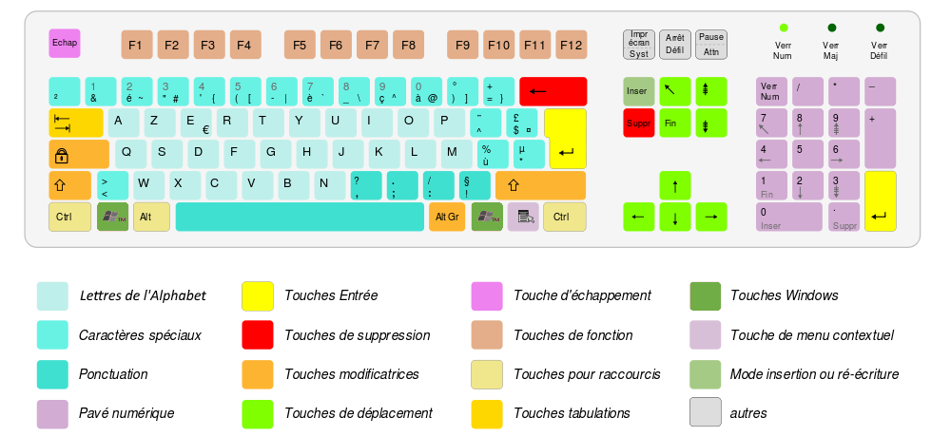

**3- Les touches du clavier ayant un rôle particulier**

**3.1 La touche Entrée**

La touche 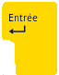permet de **valider la saisie** d’une zone à l’écran ou encore de passer à la ligne suivante.

Elle est présente en deux endroits, pour plus de commodité.

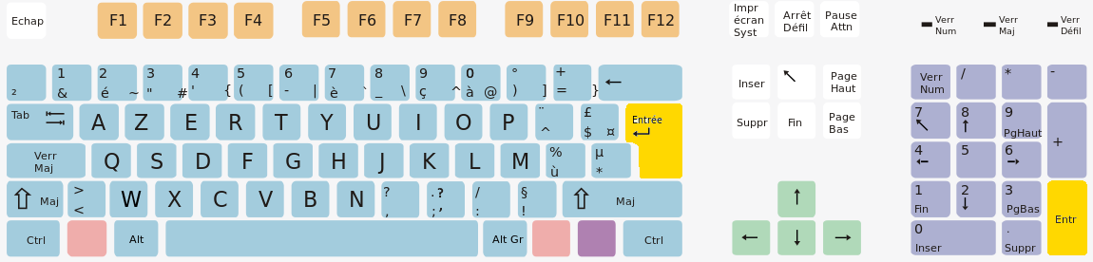

**3.2 La touche Retour Arrière**

Cette touche la touche retour arrière du clavierpermet d’**effacer le dernier caractère frappé**.

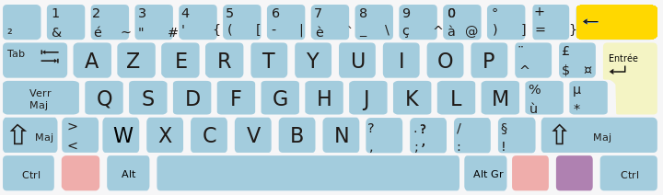

**3.3  La touche Espace**

C’est la **plus grosse touche du clavier** car c’est aussi la plus utilisée. On l’appelle aussi la **barre d’Espace**.

Elle permet d’insérer un **espace** au cours de la frappe d’un texte.

Par exemple : la frappe du mot *GRAND* suivi de la frappe de la touche **Espace** suivie de la frappe du mot *LIVRE* donne : *GRAND LIVRE*.

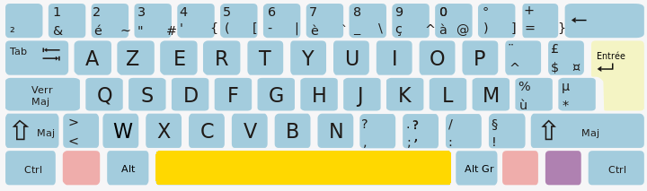

**3.4 La touche Ctrl (contrôle)**

La touche la touche Ctrl du clavier sert en **combinaison** avec **une autre touche** à **fabriquer un raccourci clavier**.

Par exemple : **Ctrl**+**C** est un raccourci clavier permettant de copier une zone sélectionnée ; **Ctrl**+**V** pour coller ce qui a été copié.

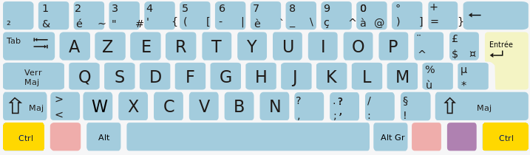Elle est présente en deux endroits, pour plus de commodité.

**3.5 La touche Maj (Majuscule)**

La touche la touche Majuscule du clavier (appelé aussi *Shift* en anglais) permet de passer **temporairement** (aussi longtemps qu’on appuie sur la touche) en mode **Majuscule.**

Par exemple : La frappe de : **A** donne **a** ; La frappe de **la touche Majuscule du clavier +A** donne **A**.

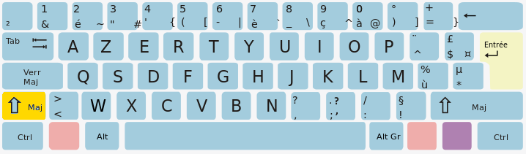Le mode **majuscule/minuscule** a d’autres effets, pour les **touches** autres que les **lettres alphabétiques**.  
Pour les **signes de ponctuation**, le mode **minuscule** correspond au **signe inférieur de la touche**, le mode **majuscule** permet d’obtenir **le signe supérieur**.

Par exemple : La frappe **sur la touche** touche virgule du clavierdonne **,** et la frappe de **la touche Majuscule du clavier +**[touche virgule du clavier](https://www.coursinfo.fr/wp-content/uploads/2017/10/touche-virgule.png)donne **?**

Exemple : la frappe sur la touche touche tréma accent circonflexesuivie de la frappe de : [la lettre E](https://www.coursinfo.fr/wp-content/uploads/2017/10/Touche-E.png)donne **ê** ;

Exemple : la frappe **la touche Majuscule du clavier + [touche tréma et accent circonflexe du clavier](https://www.coursinfo.fr/wp-content/uploads/2017/10/Touche-trema-circonflexe-1.png)**suivie de **[la lettre E](https://www.coursinfo.fr/wp-content/uploads/2017/10/Touche-E.png)**donne **ë**

Exemple : la frappe sur la touche **[touche tréma et accent circonflexe du clavier](https://www.coursinfo.fr/wp-content/uploads/2017/10/Touche-trema-circonflexe-1.png)**suivie de [Touche O](https://www.coursinfo.fr/wp-content/uploads/2017/10/Touche-O-1.png)donne **ô**

**3.6 La touche Verrouillage Majuscule**

La touche  touche verrouillage majuscule*(Verrouillage Majuscule)* permet de passer en mode **Majuscule de façon permamente** par exemple lorsqu’on veut **rédiger un texte en majuscule**.

Pour quitter le mode **majuscule**, il suffit d’**appuyer à nouveau** sur cette même touche.

La touche de verrouillage une fois pressée, il n’est plus nécessaire de la garder enfoncée.

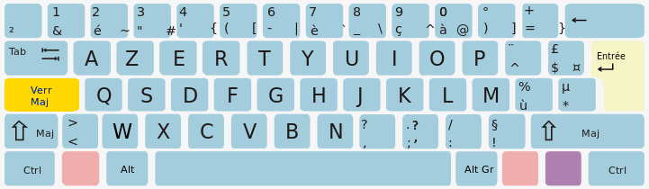

**3.7 La touche Alt Gr**

La toucheLa touche Alt Gr du clavier permet, en la maintenant enfoncée, d’obtenir les **symboles (€, @, #) dessinés en bas à droite** de certaines **touches** : [Touche E et Euros](https://www.coursinfo.fr/wp-content/uploads/2017/10/Touche-euro.png)[la touche arobas du clavier](https://www.coursinfo.fr/wp-content/uploads/2017/10/touche-arobas.png)[la touche diese du clavier](https://www.coursinfo.fr/wp-content/uploads/2017/10/Touche-diese.png)

Par exemple : la frappe de la touche **E** donne **e** ; la frappe de **La touche Alt Gr du clavier+E** donne €.

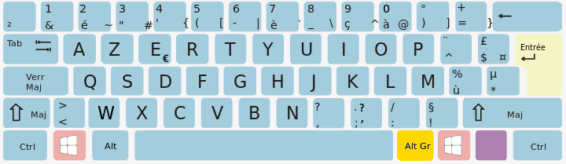

**3.8 La touche Alt**

La touche la touche Alt du claviersert en **combinaison** avec d’autres **touches**, pour **obtenir une action particulière**.

Par exemple : la frappe de **Alt+Ctrl+Suppr** donne l’action

**3.9 La touche Windows**

La touche la touche Windows du clavierpermet d’appeler directement le **menu principal de Windows** (action Démarrer). Sous **Windows**, en combinaison avec les **touches numériques** en haut du clavier, on obtient directement certaines **fonctions** ou **programmes** (Explorateur Windows …).

Par exemple, la combinaison de touches la touche Windows du clavier+**E** permet de lancer l’**Explorateur Windows**.

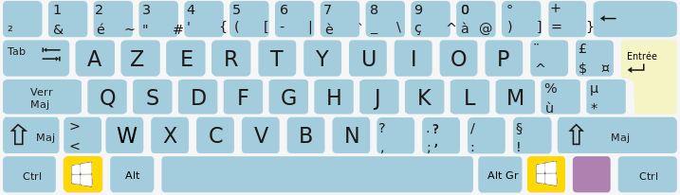

**3.10 La touche Esc (Echappement)**

La touche La touche Echappement du clavier(appelé *Escape* en Anglais) en haut à gauche est **synonyme d’abandon** en règle générale.

Elle permet d’**annuler une action en cours** ou encore de **donner une réponse négative** à une question posée par Windows.

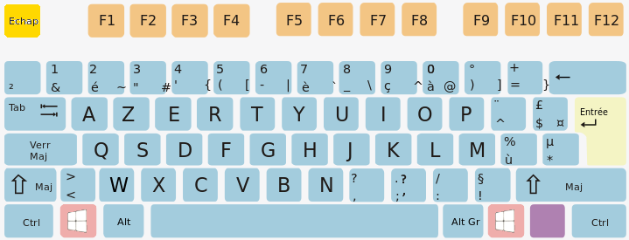

**3.11 La touche TAB (Tabulation)**

La touche la touche Tabulation du clavier (Tabulation) permet, dans un **programme de traitement de texte**, de **faire avancer le curseur** jusqu’à une position déterminée par un **taquet de tabulation**.

La touche la touche Tabulation du clavierpermet aussi de **se déplacer de champ en champ** dans un **formulaire**.

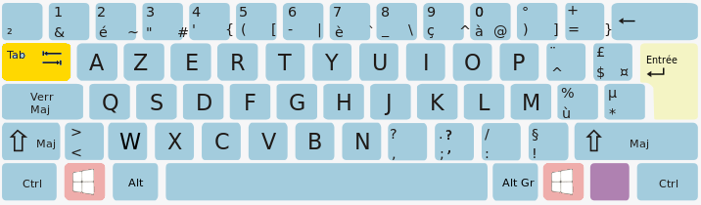**4- Les autres touches du clavier**

**4.1 Les touches fonctions**

Rapides et pratiques, les **touches de fonction F1** à **F12** du clavier sont là pour **vous faciliter la vie**. Leur **action** dépend de **l’application** sur laquelle vous êtes positionné, car chaque application les programme à leur sauce.

les touches fonctions du clavier**F1** ouvre la **fenêtre d’aide** en général.

**F5** sert à actualiser la page affichée d’un navigateur web.

**4.2 Le pavé numérique**

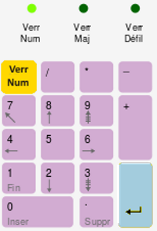Le **pavé numérique** est **très pratique** pour la **saisie de chiffres**, contrairement à la **ligne de chiffres située au-dessus de la zone** contenant les **lettres**, car elle n’est accessible qu’avec la touche la touche Majuscule du clavier.

C’est la touche la touche verrouillage numérique (Verrouillage Numérique) qui permet de **basculer le pavé** numérique du **mode numérique** au **mode non numérique** ;

* saisie des **chiffres de 0 à 9** et les **4 opérations : +, -, \*** et **/  ,** l**orsque la touche la touche verrouillage numériqueest activée,**
* **déplacements du curseur** (flèche Haut, Bas, droite, gauche, page suivante/précédente, début, fin, suppression),  l**orsque la touche la touche verrouillage numériqueest désactivée,**

Lorsqu’il est en mode de saisie des chiffres, un indicateur lumineux reste parfois allumé.  
Le mode Verrouillage Numérique est souvent activé par défaut lors de la mise en route du PC.

Le **pavé numérique** contient aussi une **touche de validation** La touche validation du pavé numérique d'un clavier.

**4.3 Les touches de déplacement**

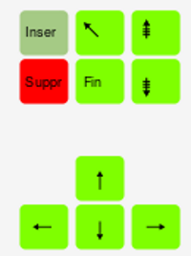Ces touches permettent de **déplacer le curseur** dans une **zone** ou encore de **faire défiler une page affichée**, selon leur sens.

Les **flèches de direction** 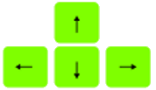servent à **déplacer le curseur** vers le **haut, bas, droite, gauche**

La touche **La touche Insertion**(*Insertion*)  permet de **basculer** du mode **Insertion** au mode **Refrappe**.  
La touche Touche Suppression(*Suppression*)  permet de **supprimer le caractère** à l’emplacement du **curseur**.  
La touche  la touche Début du clavier(*Début*) permet de **revenir au début** d’une zone, d’une phrase…  
La touche La touche Fin du clavier(*Fin*) permet d’**aller à la fin** d’une zone, d’une phrase…  
La touche La touche Page Up du clavier(Page Up) permet d’aller à la **page précédente**.

La touche La touche page Down du clavier(PgDown) permet d’aller à la **page suivante**.

[Chapître suivant : comment mettre un accent circonflexe ou un tréma sur une lettre ?](https://www.coursinfo.fr/decouverte/souris-et-clavier/comment-mettre-accent-circonflexe-ou-trema-sur-une-lettre/)